Reading Opens Your World
書林第六屆全國高中職英文讀書心得比賽格式說明
書籍基本資料填寫說明
一、書籍ISBN：請輸入您所閱讀書籍的ISBN（國際標準書號）共10-13碼數字，如：9781905775248。若書籍本身沒有ISBN，則不用輸入ISBN，該欄位請填寫"無"。
(方法)： 翻到書籍的背面，在書籍條碼的上方，你會發現有10-13碼數字，就是ISBN，如下圖：
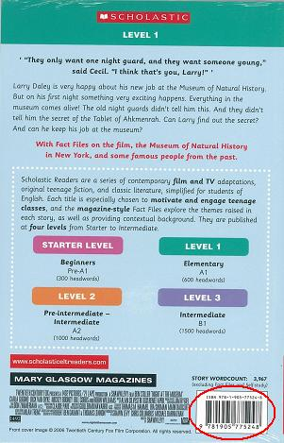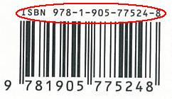
二、書名：請完整填寫書名的主標題與副標題，主標題與副標題間請用「：」隔開。
書籍條碼
書籍的背面
13碼數字即為ISBN
三、書籍作者：若有兩位以上作者，請以「/」符號隔開。
四、出版單位：請填寫出版單位名稱，如Macmillan......。
五、出版年月：請依西元紀年方式，填寫出版年月。如：2005年09月01日。

參賽文章版面要求
一、心得分享一律使用英文書寫。
二、請注意字數限制為500~700字。
三、請填寫全文總字數。
四、Word檔案格式。
五、心得以Times New Roman字體，12號字級書寫。
六、每篇心得要包括篇名(Title)，篇名請書寫於文章開頭，位置置中，以Times New
Roman字體，14號字級，粗體書寫。
七、段落起始空5個字母，段落間距與後段距離1列，行距設單行間距，靠左排列。

寫作範例
